Obec Šestajovice
Šestajovice 70, 551 01 Jaroměř
IČO 00529991

e-mail:ou_sestajovice@quick.cz

VÝZVA PRO VLASTNÍKY KŘÍŽŮ A SOUSOŠÍ

Obec Šestajovice tímto vyzývá vlastníky

- SOCHY PANNY MARIE s oplocením
na pozemku p.č. 131/1 v k.ú. Šestajovice u Jaroměře,

aby se v termínu do šesti měsíců od vyvěšení této výzvy dostavili na Obecní úřad Šestajovice a doložili vlastnictví těchto objektů.

Upozornění:

Pokud vlastník křížů a sousoší ve stanoveném termínu nedoloží na Obecním úřadě Šestajovice vlastnictví k výše uvedeným objektům, bude Obec Šestajovice postupovat v souladu s § 135 zákona č. 40/1964 Sb., občanský zákoník, ve znění pozdějších předpisů.

V Šestajovicích 15.1.2010
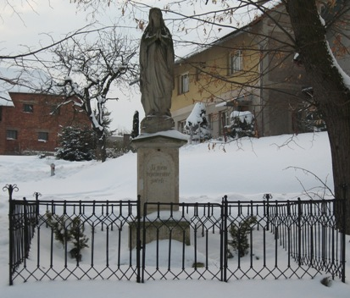 Jaroslav Cejnar
starosta obce

